Comunicado de Imprensa
Lisboa, 26 de setembro de 2019

Iniciativa decorre no último fim de semana do mês de setembro

Ann-Kristin regressa ao RioSul Shopping

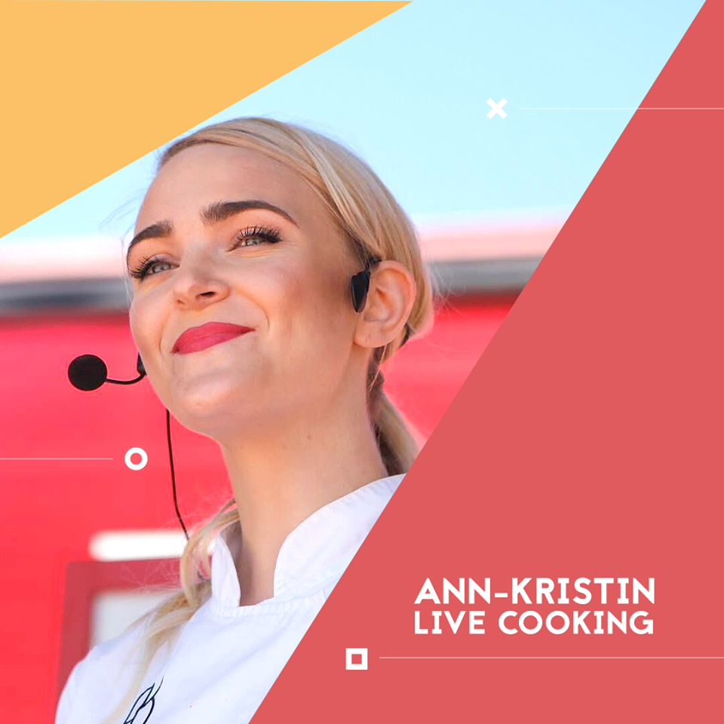
No último fim de semana do mês de setembro, o RioSul Shopping vai voltar a receber a chef de cozinha Ann-Kristin, para quatro Showcookings imperdíveis.
Nos dias 28 e 29 de setembro, às 12h00 e às 15h00, o Piso 0 do RioSul Shopping vai ser palco de quatro sessões de live cooking onde a reconhecida chef Ann-Kristin vai confecionar alguns dos seus pratos de eleição.
Neste live cooking, a chef irá preparar receitas rápidas e saudáveis, com um empratamento digno de chefe, para que os visitantes consigam impressionar todos lá em casa.
Ann-Kristin é, atualmente, uma das grandes referências culinárias em Portugal. Chegou ao nosso país há 17 anos e desde logo se apaixonou pela textura, cor e sabores da gastronomia portuguesa. Com apenas 25 anos, a food stylist tornou-se reconhecida ao atingir o segundo lugar do pódio MasterChef Portugal.
Autora de um livro de culinária e fundadora da sua própria empresa de catering, a chef dinamarquesa vai estar no RioSul Shopping para duas sessões de showcooking, onde o ingrediente secreto é a paixão pela cozinha!
Nos dias 28 e 29 de setembro, delicie-se no RioSul Shopping com a chef de cozinha Ann-Kristin nas quatro sessões de live cooking, às 12h00 e às 15h00.
Sobre o RioSul Shopping
Com uma arquitetura moderna, centrada nos valores tradicionais do Seixal, sob o tema das fragatas, barcos típicos do Rio Tejo, o RioSul Shopping conta com uma área de cerca de 70 mil metros quadrados, com 126 lojas distribuídas por dois pisos, 20 restaurantes, um hipermercado Continente, 7 salas de cinema uma esplanada e estacionamento gratuito. O RioSul Shopping oferece às famílias toda a tranquilidade a par de um conjunto de serviços práticos e acessíveis, entre os quais um Parque Infantil destinado a crianças entre os 2 e os 9 anos de idade – o Rioland – um fraldário e uma zona de refeição para famílias – o PikNik.
A par da experiência única de compras e de lazer que oferece aos seus clientes, o RioSul Shopping assume a responsabilidade de dar um contributo positivo para um mundo mais sustentável, trabalhando ativamente para um desempenho excecional nas áreas ambiental e social. Todas as iniciativas e novidades sobre o Centro podem ainda ser consultadas no site www.riosulshopping.net.

Para mais informações por favor contactar:
Lift Consulting – Catarina Marques // Maria Fernandes
M: +351 934 827 487 | M: +351 911 790 060
catarina.marques@lift.com.pt // maria.fernandes@lift.com.pt

